Высокая производительность в компактном корпусе
Фасовочная машина для капсул от IMA на базе технологий B&R предлагает беспрецедентную производительность
IMA Active решила уместить широкие функциональные возможности, имеющиеся в крупногабаритных фасовочных автоматах для капсул, в компактную машину ADAPTA 50. Прочертив новые границы проектирования, инженеры столкнулись с совершенно новыми вызовами при создании децентрализованного управления, синхронизации движений и обработки больших объемов данных. В тесном сотрудничестве с компанией B&R одна из лидирующих фармацевтических компаний создала компактную полнофункциональную машину для фасовки капсул, обеспечивающую беспрецедентную удельную производительность.
ADAPTA 50 предлагает такой же полный контроль технологического процесса, безупречную точность и гибкость дозирования, как и более габаритные машины серии ADAPTA 100/200, но занимает на треть меньше места по сравнению с ними. "Чрезвычайно компактная конструкция потребовала глубокого погружения в решение сложных задач во многих аспектах автоматизации," — говорит менеджер IMA Active Automation Марко Минарди. "Благодаря тесному сотрудничеству с экспертами B&R мы смогли справиться со всеми специфическими задачами, такими как рассеивание тепла и обработка данных, сохраняя при этом целостный подход к общей концепции".
Единая платформа - компактность и производительность
"В фармацевтической промышленность вопрос производительности в конечном счете это вопрос безопасности пациента", - утверждает Минарди. "Поэтому для лучшей в своем классе линейки машин ADAPTA, каждый аспект должен соответствовать самым высоким требованиям, особенно технология автоматизации". Система автоматизации от B&R, охватывающая весь спектр решений от промышленных компьютеров, технологий управления движением и технического зрения, помогли IMA Active уместить высокую производительность в компактных размерах. Вся экосистема B&R конфигурируется в единой среде разработки и обменивается данными через сеть POWERLINK с временем цикла 400 микросекунд.
Тесное сотрудничество - путь к успеху
"Наши взаимоотношения с компанией B&R не ограничиваются только закупкой технологического оборудования", - подчеркивает Минарди. «С ними легко общаться, они быстро понимают наши потребности и готовы решать наши задачи на каждом этапе проекта". Другой не менее важный фактор - это глобальное присутствие компании B&R, что особенно важно для таких компаний, как IMA Active, поскольку 90% их машин продаются по всему миру. "Мы высоко ценим клиентоориентированность B&R во всех аспектах ведения бизнеса", — добавляет Минарди, особо подчеркивая такие факторы, как долгосрочная поддержка продуктов B&R и передовые разработки компании. "Такой подход дает нам уверенность в том, что мы всегда будем одними из первых на рынке, тем, кто выиграет от современных достижений в области технологий автоматизации".

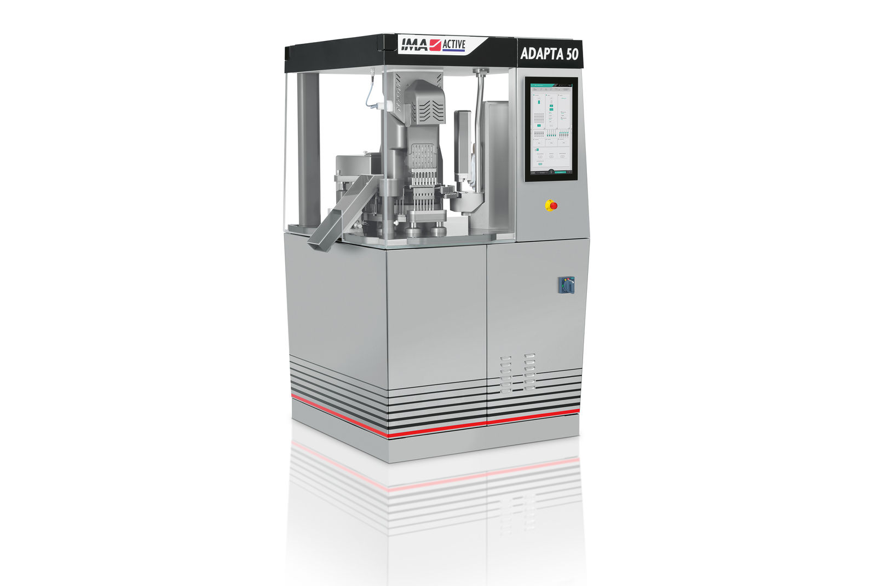
Машина ADAPTA 50 от IMA Active обеспечивает высокую производительность наполнения капсул и занимает на треть меньше места по сравнению со своими предшественниками.

О компании B&R
Компания B&R специализируется на инновационных решениях в сфере промышленной автоматизации, а также имеет представительства по всему миру со штаб-квартирой в Австрии. Продукция B&R сочетает в себе уникальные инженерные разработки и передовые технологии, и по праву завоевала международное признание и любовь клиентов. В портфолио B&R всегда найдется комплексное решение практически для любой задачи современной промышленности: автоматизация отдельных машин или целых заводов, продвинутое управление движением, визуализация, встроенные технологии безопасности и многое другое. Технологии промышленной полевой шины POWERLINK и openSAFETY, так же, как и мощная среда разработки Automation Studio являются основой постоянного совершенствования техники автоматизации и успеха компании на рынке. Дух инноваций позволяет компании B&R быть на острие прогресса, превосходя самые смелые ожидания своих клиентов.
Более подробную информацию Вы сможете найти на www.br-automation.com.

